|  |  |
| --- | --- |
| **Gerb-BMSTU_01** | **Министерство науки и высшего образования Российской Федерации**  **Федеральное государственное бюджетное образовательное учреждение**  **высшего образования**  **«Московский государственный технический университет**  **имени Н.Э. Баумана**  **(национальный исследовательский университет)»**  **(МГТУ им. Н.Э. Баумана)** |

**ФАКУЛЬТЕТ \_ИНФОРМАТИКА И СИСТЕМЫ УПРАВЛЕНИЯ\_\_\_\_\_\_\_\_\_\_\_\_\_\_\_\_\_\_\_\_\_\_\_**

**КАФЕДРА \_\_\_\_КОМПЬЮТЕРНЫЕ СИСТЕМЫ И СЕТИ (ИУ6)\_\_\_\_\_\_\_\_\_\_\_\_\_\_\_\_\_\_\_\_\_\_\_\_**

**НАПРАВЛЕНИЕ ПОДГОТОВКИ \_\_09.03.01 Информатика и Вычислительная техника \_\_\_\_\_**

**Отчет**

**по лабораторной работе № \_2\_**

**Дисциплина:** Операционные системы

**Название лабораторной работы:** Исследование процесса загрузки ОС Linux

Студент гр. **\_**ИУ6-52б**\_ \_\_\_\_\_\_\_\_\_\_\_\_\_\_\_\_\_\_ \_\_**И.С. Марчук**\_\_\_**

(Подпись, дата) (И.О. Фамилия)

Преподаватель  **\_\_\_\_\_\_\_\_\_\_\_\_\_\_\_\_\_\_ \_\_\_\_\_\_\_\_\_\_\_\_\_\_\_\_\_\_**

(Подпись, дата) (И.О. Фамилия)

Москва, 2021

**Цель работы** - Исследование процесса загрузки Linux на примере дистрибутива Debian. Освоение работы с интерпретатором командной строки «bash». А также освоение подключения репозиториев и установки пакетов.

**Смена пароля**

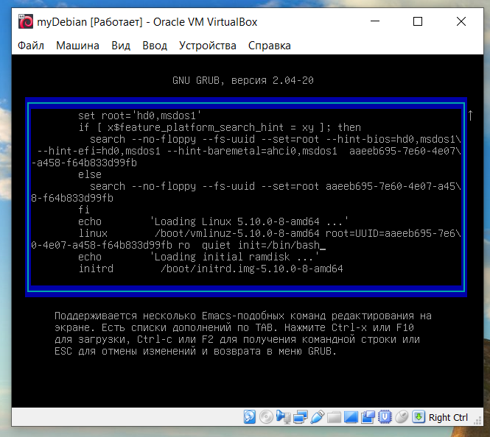

Рисунок 1 – Окно параметров GRUB

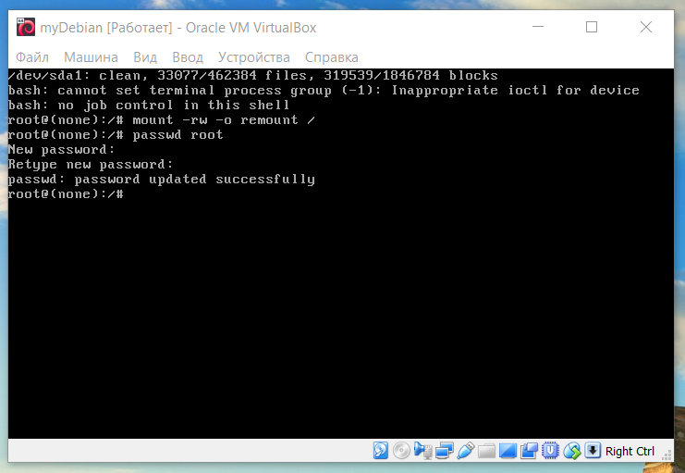

Рисунок 2 – Смена пароля root

**Запуск программ, командная оболочка «bash»**

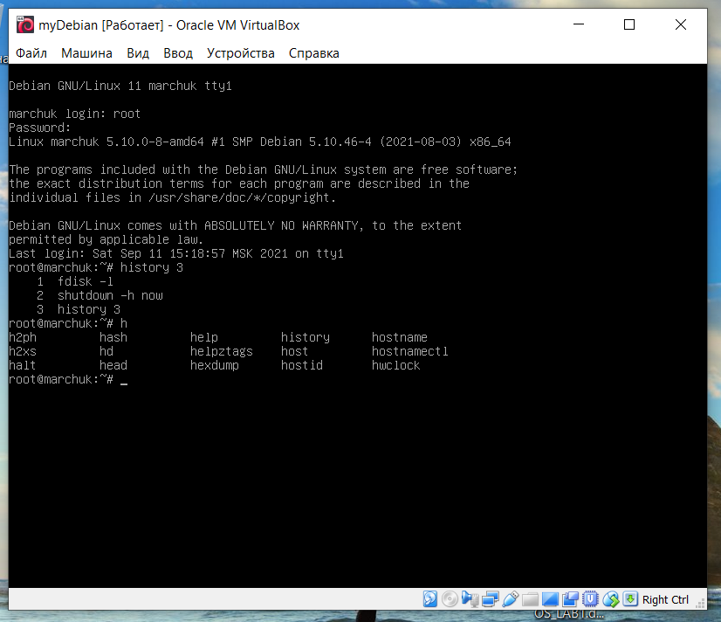

Рисунок 3 – Запуск программ

**Установка новых программ в Debian**

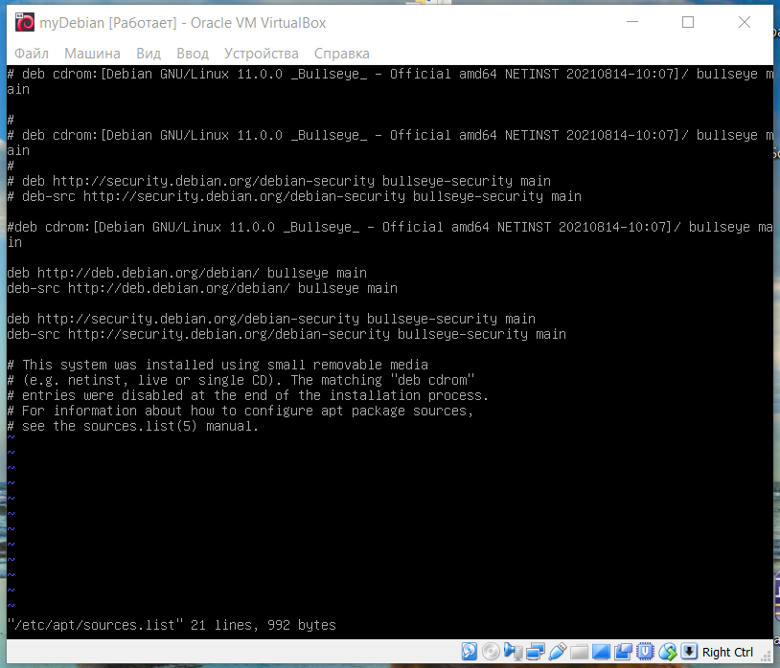

Рисунок 4 – Содержимое файла sources.list

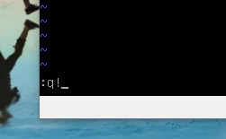

Рисунок 5 – Выход из vim

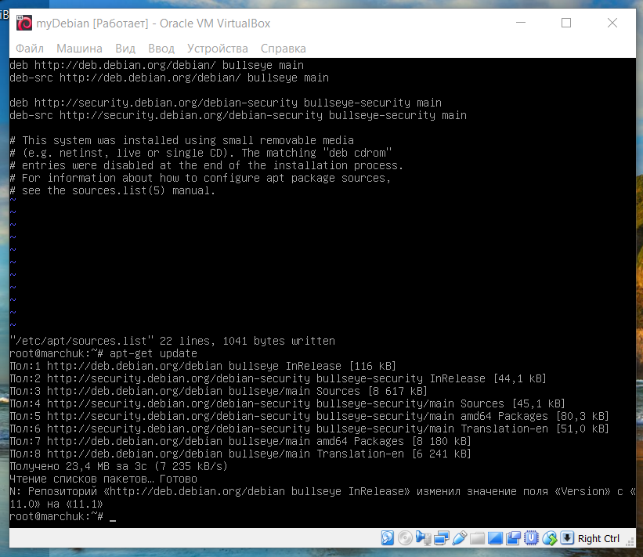

Рисунок 6 – Процесс установки паетов из репозитория

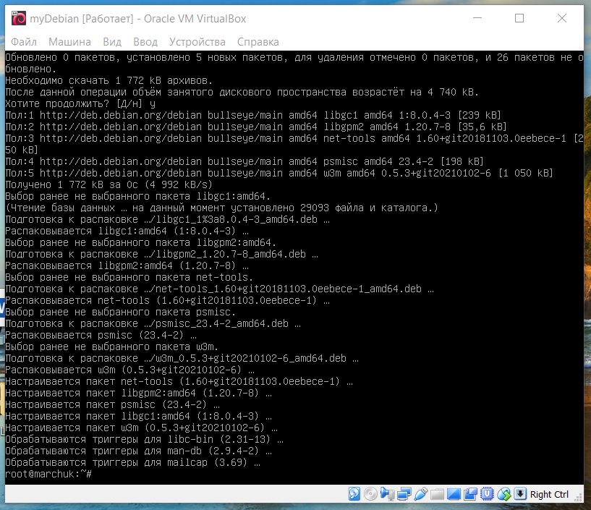

Рисунок 7 – Устновка w3m

**Контрольные вопросы**

— Откуда загружается BIOS?

Из ПЗУ на материнской плате

—Откуда у нас загружается первичный загрузчик?

Из MBR

—Что хранится в initrd?

Образ памяти ядра, в который уже загружены общие утилиты и библиотеки.

—Что такое bash?

Born Again SHell – одна из консольных оболочек linux.

—Для чего нужен bash?

Чтобы повторять одну и ту же последовательность команд выполнением одной команды

—Как повторить предыдущую команду?

Стрелочка вверх

—Как выполнить автодополнение команды?

Tab

—Как выполнить автодополнение имени файла?

Tab

—Что означает «/» в начале имени файла

Коренной раздел файловой системы.

—Где bash ищет исполняемый файл, соответствующий команде?

В папках, указанных в$PATH

—Как задать в команде файл с именем, содержащим пробелы?

Следует использовать апострофы или кавычки

—Как задать в команде файл с именем, содержащим «$»?

Следует использовать апострофы

—Как называется хранилище, из которого мы устанавливали програм­мы?

Репозиторий пакетов.

—Где в Debian хранится перечень репозиториев?

/etc/apt/sources.list

—Как называется единица хранения в репозитории (что мы устанавливали командой apt­get)?

Пакет

—Как помечаются комментарии в конфигурационных файлах linux

# comment line

—Зачем мы давали команду «apt­get update»?

Чтобы обновить индекс доступных к обновлению пакетов.

—Зачем используется команда «apt­get upgrade»?

Чтобы обновить пакеты до последних доступных в индексе версий

—Какой командой можно найти пакет, в котором лежит нужная про­грамма?

apt-cache search <КОМАНДА>

—Какой командой мы устанавливали пакеты?

sudo apt-get install <пакет>